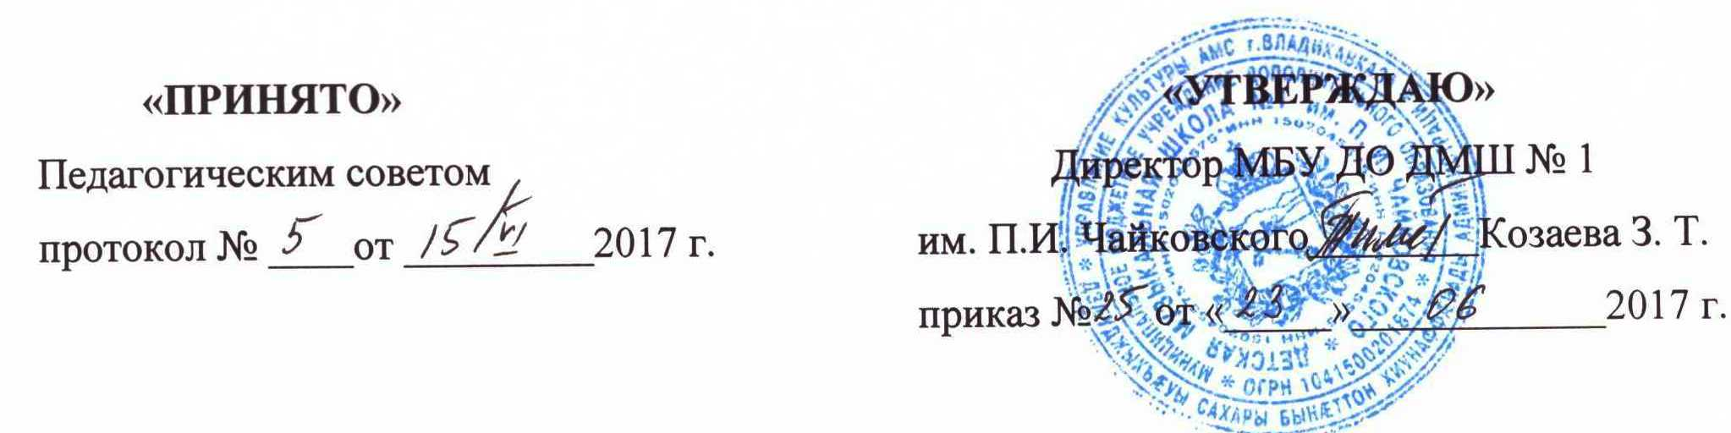

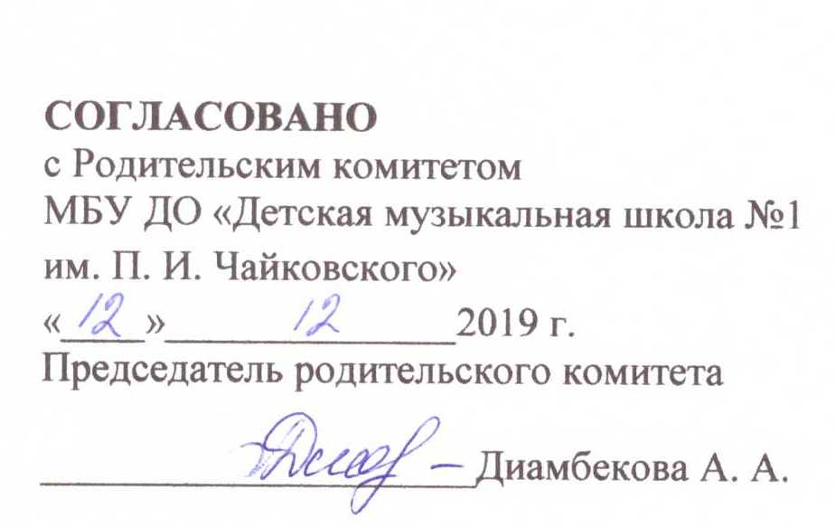

П О Л О Ж Е Н И Е

О ТЕКУЩЕМ КОНТРОЛЕ ЗНАНИЙ
И ПРОМЕЖУТОЧНОЙ АТТЕСТАЦИИ ОБУЧАЮЩИХСЯ
ПО ДОПОЛНИТЕЛЬНЫМ ПРЕДПРОФЕССИОНАЛЬНЫМ ОБЩЕОБРАЗОВАТЕЛЬНЫМ ПРОГРАММАМ
В МБУ ДО
«ДЕТСКАЯ МУЗЫКАЛЬНАЯ ШКОЛА № 1 им. П.И. ЧАЙКОВСКОГО»

г. Владикавказ

1. Общие положения
2. Промежуточная аттестация
3. Планирование промежуточной аттестации
4. Подготовка и проведение зачета и контрольного урока по учебным
предметам
5. Подготовка и проведение экзамена по учебному предмету

I Общие положения

1. Настоящее положение разработано в соответствии с Федеральным законом РФ от 29.12.2012 №273ФЗ «Об образовании в РФ», Типовым положением об образовательном учреждении дополнительного образования детей, утвержденного приказом Минобрнауки РФ от 26.06.2012 г. № 504 и на основании федеральных государственных требований, установленных к минимуму содержания, структуре и условиям реализации дополнительных предпрофессиональных общеобразовательных программ в области искусств (далее – ФГТ).
2. Контроль знаний, умений и навыков обучающихся обеспечивает оперативное
управление учебным процессом и выполняет обучающую, проверочную, воспитательную и корректирующую функции.

II Промежуточная аттестация
2.1. Промежуточная аттестация является основной формой контроля учебнойработы обучающихся по дополнительным предпрофессиональным общеобразовательным программам в области искусств.
Промежуточная аттестация оценивает результаты учебной деятельности обучающихся по окончании полугодийучебного года, при этом во второмполугодии - по каждому учебному предмету.
2.2. Основными формами промежуточной аттестации являются: экзамен, зачет, контрольный урок, академический концерт.
Контрольные уроки и зачеты в рамках промежуточной аттестации проводятся в конце учебных полугодий в счет аудиторного времени, предусмотренного на учебный предмет. Экзамены проводятся за пределами аудиторных учебных занятий, т.е. по окончании проведения учебных занятий в учебном году, в рамках промежуточной (экзаменационной) аттестации
С целью подготовки обучающихся к контрольным урокам, зачетам, экзаменам, творческим конкурсам и другим мероприятиям для обучающихся проводятся консультации. Консультации проводятся рассредоточено или в счет резерва учебного времени школы в объеме, установленном ФГТ.
2.3. В соответствии с ФГТ экзамены, контрольные уроки, зачеты могут проходить в виде технических зачетов, академических концертов, просмотров, творческих показов, мастер-классов, постановок музыкального театра, письменных работ, устных опросов.
2.4. При проведении промежуточной аттестации обучающихся
устанавливается не более четырех экзаменов и шести зачетов в учебном году.
По завершении изучения учебного предмета(полного его курса) аттестация учащихся проводится в форме экзамена или зачетав рамках промежуточной аттестации с обязательным выставлением оценки, которая заносится в свидетельство об окончании школы, форма которого устанавливается Министерством культуры Российской Федерации.
2.5. Для аттестации учащихся преподавателями разрабатываются фонды оценочных средств, включающие типовые задания, контрольные работы, тесты и методы контроля, позволяющие оценить приобретенные учащимися знания, умения и навыки. Фонды оценочных средств утверждаются методическим советом школы.
Фонды оценочных средств должны соответствовать целям и задачам образовательной программы в области искусств и ее учебному плану. Фонды оценочных средств призваны обеспечивать оценку качества приобретенных учащимися знаний, умений и навыков. С целью обеспечения подготовки учащихся к промежуточной аттестации путем проведения консультаций по соответствующим учебным предметам, рекомендуется в учебном году использовать резервное время после окончания учебных занятий.
2.6. Промежуточная аттестация обеспечивает оперативное управление учебной деятельностью обучающегося, ее корректировку и проводится с целью определения:
- качества реализации образовательного процесса;
- качества теоретической и практической подготовки по учебному
предмету;
- уровня умений и навыков, сформированных у обучающегося на
определенном этапе обучения.

III Планирование промежуточной аттестации
3.1. При планировании промежуточной аттестации по учебным предметам обязательной и вариативной частей учебного плана необходимо, чтобы по каждому учебному предмету в каждом учебном полугодии была предусмотрена та или иная форма промежуточной аттестации.
3.2. При выборе учебного предмета для экзамена школа руководствуется:
- значимостью учебного предмета в образовательной процессе;
- завершенностью изучения учебного предмета,
- завершенностью значимого раздела в учебном предмете.
В случае особой значимости учебного предмета, изучаемого более одного учебного года, возможно проведение экзаменов по данному учебному предмету в конце каждогоучебного года.
3.3. Проведение зачетов или контрольных уроков зависит от специфики учебного предмета, а также необходимостью контроля качества освоения какого-либо раздела учебного материала учебного предмета (технический зачет, сольфеджио, ритмика).

IV Подготовка и проведение зачета и
контрольного урока по учебным предметам
4.1. Зачет и контрольный урок проводятся в конце полугодий (по решению педагогического совета - и четверти) в счет объема времени, отводимого на изучение учебных предметов.
4.2. При проведении зачета качество подготовки обучающегося фиксируется в зачетных ведомостях словом «зачет». При проведении дифференцированного зачета и контрольной работы качество подготовки обучающегося оценивается по пятибалльной шкале: 5 (отлично), 4 (хорошо), 3 (удовлетворительно), 2 (неудовлетворительно).
4.3. Допускается пересдача предмета, по которому учащийся получил неудовлетворительную оценку.
4.4. Пересдача осуществляется по согласованию с методическим советом школы. Пересдача возможна в присутствии не менее трех преподавателей, в том числе преподавателя, который вел учебный предмет, кандидатуры которых были согласованы с методическим советом и утверждены директором школы.

V Подготовка и проведение экзамена по учебному предмету
5.1. Экзамены проводятся в период промежуточной (экзаменационной) аттестации, время проведения которой устанавливается графиком учебного процесса. На каждую промежуточную аттестацию составляется утверждаемое руководителем образовательного учреждения расписание экзаменов, которое доводится до сведения обучающихся и педагогов за две неделидо начала проведения промежуточной аттестации.
К экзамену допускаются учащиеся, полностью выполнившие учебный план по учебным предметам, реализуемым в учебном году.
Для учащегося в один день планируется только одну экзамен. Интервал между экзаменами должен быть не менее двух-трех календарных дней. Первый экзамен может быть проведен в первый день промежуточной (экзаменационной) аттестации.
5.2. Экзаменационные материалы или репертуарные перечни составляется на основе программы учебного предмета и охватывают ее наиболее актуальные разделы, темы, или те или иные требования к уровню навыков и умений учащихся. Экзаменационные материалы или репертуарный перечень должны полностью отражать объем проверяемых теоретических знаний, практических умений и навыков. Содержание экзаменационных материалов или репертуарные перечни разрабатываются преподавателем соответствующего учебного предмета, обсуждаются на заседаниях отделов и утверждаются заместителем директора по учебной работе не позднее, чем за месяцдо начала проведения промежуточной (экзаменационной) аттестации.
5.3. При проведении экзамена по предметам теоретического цикла могут быть применены вопросы, практические задания, тестовые задания. До экзамена содержание экзаменационных заданий учащимся не сообщается.
5.4. В начале соответствующего учебного полугодия учащимся сообщается вид проведения экзамена по учебному предмету (академический концерт, концертная программа, просмотр, мастер-класс, творческий показ, театральный спектакль).
5.5. Основные условия подготовки к экзамену:
а) определяется перечень учебно-методических материалов, нотных
изданий, наглядных пособий, материалов справочного характера, которые
рекомендованы методическим советом школы к использованию на
экзамене.
б) к началу экзамена должны быть подготовлены документы:
- репертуарные перечни;
- экзаменационные билеты;
- наглядные пособия, материалы справочного характера,
рекомендованные к использованию на экзамене методическим советом;
- экзаменационная ведомость.
5.6. Экзамен принимается двумя-тремя преподавателями соответствующего отделения, в том числе преподавателем, который вел учебный предмет, кандидатуры которых были согласованы с методическим советом и утверждены директором школы.
На выполнение задания по билету учащимся отводится заранее запланированный объем времени (по теоретическим предметам - не более одного академического часа).
5.7. Критерии оценки качества подготовки учащегося должны позволить:
- определить уровень освоения учащихся материала, предусмотренного
учебной программой по учебному предмету;
- оценить умение учащегося использовать теоретические знания при
выполнении практических задач;
- оценить обоснованность изложения ответа.
5.8. Качество подготовки учащихся оценивается в баллах: 5 (отлично), 4 (хорошо), 3 (удовлетворительно), 2 (неудовлетворительно).
5.9. Оценка, полученная на экзамене, заносится в экзаменационную ведомость (в том числе и неудовлетворительная).
5.10. По завершении всех экзаменов допускается пересдача экзамена, по которому учащийся получил неудовлетворительную оценку.
5.11. Пересдача экзамена осуществляется по согласованию с методическим советом школы и итоговая оценка заносится в соответствующую экзаменационную ведомость. Пересдача экзамена возможна в присутствии не менее трех преподавателей, в том числе преподавателя, который вел учебный предмет, кандидатуры которых были согласованы с методическим советом и утверждены директором школы.

